**1.Выбор и обоснование средств проектирования и реализации**

Для реализации проекта был выбран стек технологий, который соответствует современным стандартам разработки, а также обеспечивает гибкость, безопасность и производительность.

Средства реализации:

**Back-end**

PHP Laravel

Laravel - популярный PHP-фреймворк, который предоставляет удобные инструменты для создания сложных приложений, включая встроенные механизмы работы с базами данных, роутинг и поддержку REST API.

Обоснование выбора:

1. Легкость в разработке и поддержке благодаря читаемому коду и интуитивным интерфейсам.
2. Наличие встроенных решений, таких как ORM (Eloquent), система миграций и middleware, что ускоряет процесс разработки.
3. Большая документация и активное сообщество, что важно для решения возникающих задач.
4. Большое количество сайтов на данном языке, что дает вам большую ценность на рынке специалистов в будущем.

PostgreSQL

PostgreSQL - мощная проверенная объектно-реляционная система управления базами данных.

Обоснование выбора:

1. Поддержка сложных запросов и транзакций.
2. Надёжность, безопасность и высокая производительность для работы с большими объёмами данных.
3. Расширяемость и поддержка JSON для хранения структурированных данных.

Nginx + Ubuntu

Nginx – проверенный популярный веб-сервер, который также может быть использован как обратный прокси-сервер, так же и Ubuntu — одна из самых популярных и относительно простых серверных операционных систем.

Обоснование выбора:

1. Nginx обеспечивает высокую производительность и надёжность для обработки большого числа одновременных запросов.
2. Ubuntu предоставляет стабильную, безопасную и удобную среду для запуска приложений в купе с простотой использования и наличием графической оболочкой, идеальный вариант для начинающего веб-разработчика.

**Front-end**

React

React - библиотека JavaScript для построения пользовательских интерфейсов, особенно эффективная для одностраничных приложений (SPA).

Обоснование выбора:

1. Высокая производительность за счёт виртуального DOM.
2. Удобная интеграция с REST API, что соответствует потребностям проекта.
3. Широкий набор библиотек и компонентов, ускоряющий разработку.
4. Проверенная библиотека с большим количеством обучающих ресурсов, что упрощает обучение.

**Авторизация**

JWT (JSON Web Token)

JWT — это стандарт токенов для передачи данных между клиентом и сервером.

Обоснование выбора:

1. Лёгкость интеграции с REST API.
2. Безопасность и возможность работы в безсессионном режиме, что улучшает производительность.
3. Простота масштабирования, особенно для SPA.
4. Распространенность, благодаря чему уже готовые инструменты работы со страндартом.

**2.Проектирование архитектуры приложения**

На рисунке 1 представлена схема архитектуры проекта

Рис. 1 – схема архитектуры системы

Схема включает в себя несколько компонентов:

* Front-end. Клиентская часть веб-приложения, разработанная с помощью библиотеки React на языке JS и сверстанная на HTML и CSS. Взаимодействие с сервером происходит через протокол http с проверкой авторизации по стандарту JWT.
* Back-end. Серверная часть веб-приложения, разработанная с помощью фреймворка Laravel на языке PHP, использующая для взаимодействия с Front-end стиль REST API. В качестве СУБД используется PostgreSQL, все это размещено на веб-сервера NGINX, который в свою очередь запущен в окружении Ubuntu.

**3.Проектирование хранилища данных**

На рисунке 2 представлена инфологическая модель базы данных

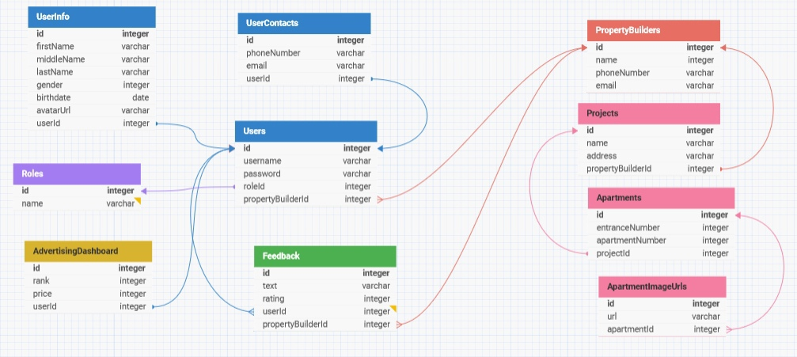

Рис. 2 – схема БД.

|  |  |
| --- | --- |
| **Сущность** | **Назначение** |
| **Users** | Хранение основных данных о пользователе сервиса. |
| **Roles** | Хранение данных о существующих ролях в сервисе, для ограничения прав пользователя. |
| **UserInfo** | Хранение второстепенных данных о пользователе сервиса. |
| **UserContacts** | Хранение контактных данных пользователя |
| **PropertyBuilders** | Хранение основных данных о застройщиках |
| **Projects** | Хранение данных и проектах застройщиков |
| **Apartments** | Хранение данных об квартирах построенных в рамках проекта |
| **ApartmentsImageURLs** | Хранение ссылок на изображение квартир благодаря которым можно найти изображение в бд |
| **AdvertisingDashboard** | Хранение данных о рекламном положении застройщика в сервисе |
| **FeedBack** | Хранение отзывов пользователей сервиса об застройщиках |

**4.Проектирование пользовательского интерфейса**

На рисунке 3 представлена схема страниц веб-приложения

Рис. 3 – иерархическая схема страниц

**Назначение экранов**

|  |  |  |  |  |  |  |  |
| --- | --- | --- | --- | --- | --- | --- | --- |
| № экрана | |  | | --- | | Краткое название |  |  | | --- | |  | | |  | | --- | | Поля ввода для валидации |  |  | | --- | |  | | Описание экрана и его поведения |
| 1 | Вход | Email, password | Экран с двумя полями ввода пользовательских данных для авторизации. В случае корректного ввода перенаправляет на главную страницу, в случае некорректного выдает предупреждение о неправильном вводе. |
| 2.1 | Профиль | - | Страница с основными данными пользователя, отображает его аватар, почту и личные данные. |
| 2.2 | Настройки профиля | Email, личные данные, вставка изображения для аватара | Страница с полями для ввода новых данных профиля для его обновления, так же запрашивает пароль для обновления данных. Так же можно удалить аккаунт |
| 2.3 | Отзывы о застройщиках | Текст отзыва, название застройщика, оценка. | Страница с возможностью просмотра всех своих отзывов, так же можно написать отзыв, оставить 5-ти бальную оценку кампании и написать причину такой оценки. |
| 2.4 | Список желаемого | - | Страница просмотра всех квартир которые клиент рассматривает для аренды. На странице отображается их список с основными данными о них, так же можно удалять их нажатием одной кнопки. Можно переходить на полные страницы квартиры по клику по квартире из списка. |
| 2.5 | Контакты | Сообщение, поиск контакта | Страница со списком пользователей с которым вы ведете переписку внутри сайта, так же если контактов слишком много можно искать их в списке контактов. При выборе контакта открывается ваша переписка с ним. |
| 2.6 | Уведомления | - | Страница со списком уведомлений с краткой информацией о них. При клике по уведомлению вы увидите расширенную версию уведомления. Уведомления можно удалять и закреплять. |
| 3.1 | Профиль компании | - | Страница-визитка компании которая предоставляет свои аренд-услуги на сайте. На странице отображаются данные о компании и их собственное заполнение информации о себе. Их можно закрепить. Так же можно посмотреть список их проектов. |
| 3.2 | Статистика | - | Страница с статистикой продаж квартир, которой пользуется застройщик, для аналитики своей деятельности, на экране отображены разные графики и численные показатели а так же статистика сделок. |
| 3.3 | Сделки | Дата сделки, описание сделки, состояние сделки | Страница для создания сделок а так же навигации по другим сделкам. Отображается список всех сделок с краткой информацией по ним. При клике по определенной сделке открывается ее расширенная мини страничка с полным ее представлением. |
| 3.4 | Контакты | Сообщение, поиск контакта | Страница со списком пользователей с которым вы ведете переписку внутри сайта, так же если контактов слишком много можно искать их в списке контактов. При выборе контакта открывается ваша переписка с ним. |
| 3.5 | Проекты | Название проекта | Страница с списком всех проектов с основной небольшой информацией по ним, при клике по определенному проекту открывается полная информация по нему |
| 3.6 | Рекламный кабинет | Выбор квартиры для рекламы | Страница с возможностью купить рекламу на главной странице сайта, так же просмотр статистики по рекламе, пополнение баланса, выбор квартиры для рекламы, или выбор проекта |
| 3.7 | Квартира | - | Страница с полной информацией о квартире. Ее можно добавить в желаемое, так же через нее можно перейти к кампании застройщику. |
| 3.8 | Кабинет застройщика | - | Личная страница компании застройщика, где можно редактировать данные о компании и просматривать все недоступные другим пользователям данные. Через нее проводится доступ к другим страницам таким как Контакты, Сделки, Статистика, Проекты, Рекламный кабинет. |
| 4.1 | Квартиры | Стоимость, адрес, кол-во комнат, тип ремонта, тип аренды, этаж, название проекта. | Страница со списком всех актуальных квартир. Так же есть возможность использовать фильтр для поиска квартир по своим предпочтениям. При клике по квартире вы перейдете на ее страницу. |
| 4.2 | Застройщики | Название, репутация, область работы, мин-макс. квартир | Страница со списком всех застройщиков. Можно использовать фильтр для поиска предпочтительных застройщиков. При клике по пункту из списка вы перейдете на страницу-визитку застройщика. |

**Информационные ресурсы предусмотренные на сайте**

